TRANSMISSOR DE ENERGIA SEM FIO
Sabrina Veiga Moreira¹, Kauany Heloa de Oliveira Francisco¹, Maralice de Moraes Sarmento¹,
Celia Aparecida de Souza Oliveira¹
¹Escola Municipal Professora “Maria Eulália Vieira” – Três Lagoas - MS
veigasabrina864@gmail.com, kaaholiveiraa493@gmail.com, infomat.mento@gmail.com
celiaaso@uol.com.br
Área/Subárea: Ciências exatas e da Terra Tipo de Pesquisa: Científica
Palavras-chave: Transmissor de energia, Nikola Tesla, Energia.

Introdução
As autoras deste trabalho fazem parte do projeto de extensão “Meninas Fazendo Ciência” do Instituto Federal de Mato Grosso do Sul Campus Três Lagoas, o qual tem como objetivo incentivar a participação de meninas e mulheres na área de ciências exatas. Neste sentido, o trabalho aqui apresentado é resultado da pesquisa desenvolvida no decorrer do projeto de extensão.
Atualmente, a energia é algo muito presente no nosso dia a dia. Tem-se a energia mecânica, que é obtida por meio dos movimentos. A energia térmica, a qual está relacionada ao calor e as altas temperaturas. Também tem-se a energia química, a qual é composta por reações químicas. A energia atômica que é mais conhecida por energia nuclear, ela é baseada na energia produzida por meio da fissão do núcleo atômico, que ocasiona uma liberação de calor para a produção de uma energia não renovável. E também tem-se a energia elétrica, a qual tem como objetivo facilitar o sistema produtivo, gerando eletricidade para o funcionamento de aparelhos eletrônicos e eletrodomésticos, bem como o abastecimento de residências, estabelecimentos comerciais e ruas. O nosso trabalho envolve a utilização da energia elétrica, porém de uma forma diferente da que usamos no cotidiano. Neste trabalho foi construído um transmissor de energia sem fio.

Metodologia
Montamos um transmissor de energia sem fio-Energy wireless transmitter. No decorrer da pesquisa descobrimos que esse era um dos objetivos de Nicolas Tesla, ou seja ele queria conseguir transmitir energia sem o uso de fios apenas tendo uma bobina central.
Os materiais utilizados foram: uma lâmpada eletrônica queimada, led, fio esmaltado e cordão de nylon encerado.
Pegamos a lâmpada queimada e fizemos uma ligação, para isso tivemos que retirar o fio dos pinos e fazer a ligação no pinos da extremidade, ligamos em uma bobina feita com um fio esmaltado fino, depois que fizemos a ligação. Queimamos e lixamos as extremidades para que houvesse contato elétrico entre as extremidades e os fios. Após isso, ligamos a lâmpada em um soquete e conectamos a rede elétrica. Para testarmos se a bobina estava transmitindo energia, preparamos outra bobina e soldamos um led nas suas extremidades. Na Figura 1 é possível observar os materiais utilizados para a construção da bobina sem fio.
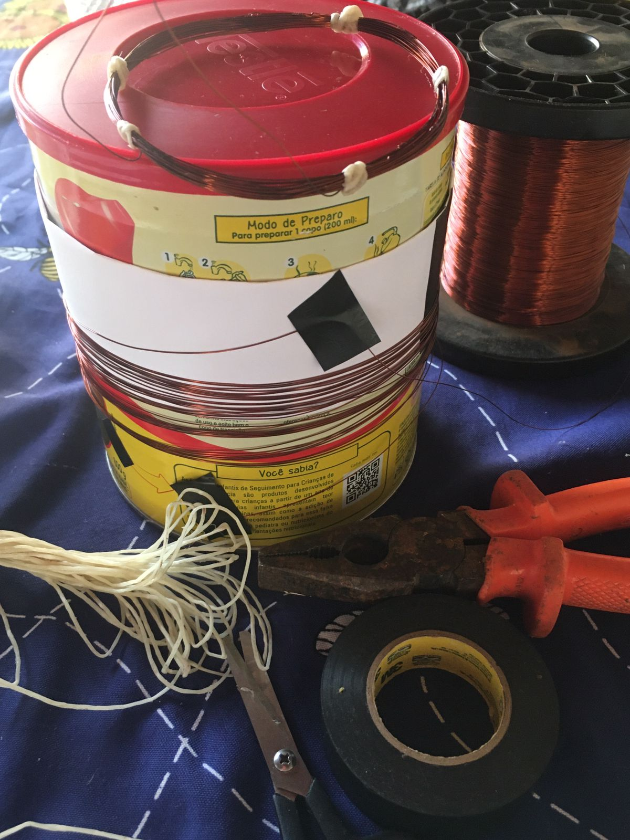
Figura 1: Materiais utilizados para a construção da bobina sem fio.
Resultados e Análise
Com a construção da bobina sem fio finalizada, ao conectarmos a bobina nos pinos do reator e ligarmos na rede elétrica, uma corrente oscilante passou a percorrer os fios da bobina e essa corrente produziu um campo magnético oscilante que se propagou para o espaço próximo a ela. Se conectarmos um LED a uma segunda bobina, ela irá captar essas oscilações e o LED irá acender.
Com a pesquisa, observou-se o porquê a transmissão de energia sem fio não é nossa realidade atualmente. O motivo é que infelizmente a quantidade de energia que se consegue transmitir é muito pequena, ou seja, não existe uma forma eficiente que se consegue transmitir essa energia em grande escala, e mesmo que existisse possui um risco. Para vivermos com esse tipo de energia sem fio, precisaríamos de uma grande escala de produção de energia suficiente para o nosso dia a dia, isto ocasionaria muita radiação eletromagnética, o que poderia provocar danos a nossa saúde.

Considerações Finais
O Trabalho foi desenvolvido por duas estudantes da Escola Municipal Professora “Maria Eulália Vieira”, juntamente com a equipe do projeto Meninas Fazendo Ciência do IFMS-TL. No decorrer de toda a pesquisa e desenvolvimento da bobina sem fio, pode-se aprender conceitos básicos de eletricidade e eletromagnetismo, nos auxiliando na aprendizagem de conteúdos de física.
Pretende-se apresentar o trabalho desenvolvido para os estudantes do nono ano da nossa escola, como uma forma de aprender conceitos da física de maneira lúdica e didática.

Agradecimentos
Agradecemos ao incentivo financeiro do IFMS através do Edital 044/2020 – PROEX/IFMS e ao Projeto de extensão Meninas Fazendo Ciência do IFMS-TL.

Referências
PAULA. Ricardo Normando Ferreira. Nikola Tesla. InfoEscola. Disponível em: <https://www.infoescola.com/biografias/nikola-tesla/>. Acesso em: 16 de ago. de, 2021.

